Braas Schneefanggitter 300x20cm(20x 20mm) f.Schneefg.stütze Silbergrau Edelm

BMI Deutschland BRAAS

Eigenschaften

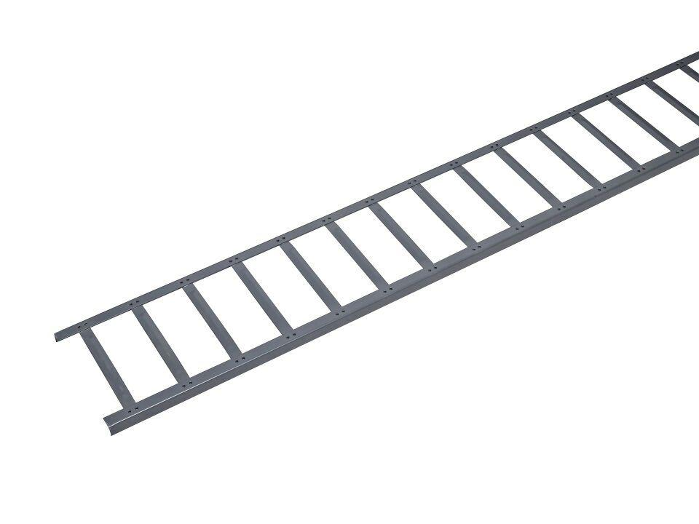

GTIN:

4031486445203

HAN:

520514